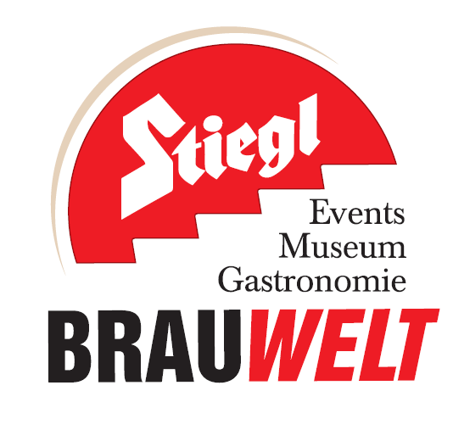
Presseinformation!

➲ Kabarett von und mit Fritz Egger, Musik Johannes Pillinger am 23. Februar ab 19:30 Uhr
➲ „Ein paar g`sunde Watschen haben noch niemanden geschadet!“
➲ Regionale Schmankerl und Bierspezialitäten in der Stiegl-Brauwelt

Stiegl-Brauwelt lädt mit Kabarett
„Gsunde Watschn“ zum Lachen ein

Einen Kleinkunstabend der besonderen Art bietet die Stiegl-Brauwelt am 23. Februar ab 19:30 Uhr. Die Lachmuskeln werden mit künstlerischen und musikalischen Höhepunkten beansprucht: Der Kabarettist Fritz Egger präsentiert sein Programm „Gsunde Watschn“ mit musikalischer Untermalung von Johannes Pillinger. Beim neuen Kabarettprogramm des „AffrontTheater Salzburg“ handelt es sich ohnehin „nur“ um Verbalattacken und nicht um richtige Watschen. Frech und lustig, nähert sich der Kabarettist aktuellen und politischen Themen mit Witz und Ironie. Ein Rückgriff auf altbewährte Haus- und Heilmittel, denn ein paar g`sunde Watschn haben noch niemanden geschadet!

Für jeden etwas dabei:
Charmantes, witziges, klang- und geschmackvolles Kabarett, Musik und Bierspezialitäten erwarten die Gäste in der gediegenen Atmosphäre des Braugewölbes. Im Braustüberl wird vor den Vorstellungen bodenständige österreichische Küche auf höchstem Niveau aufgetischt, zubereitet aus heimischen Zutaten. Denn genauso wie die Stieglbrauerei beim Bierbrauen auf heimische Zutaten setzt, so liegt das Augenmerk in der Gastronomie der Stiegl-Brauwelt auch bei allen aufgetischten Gerichten auf Regionalität und Authentizität.

Gastronomie der Stiegl-Brauwelt:
Täglich von 10:00 bis 24:00 Uhr (warme Küche bis 22:00 Uhr) geöffnet. Zusätzlich werden von Dienstag bis Samstag in der Paracelsusstube von 11:00 bis 14:00 Uhr und 18:00 bis 24:00 Uhr (warme Küche bis 22:00 Uhr) besondere, kulinarische Köstlichkeiten kredenzt.

Termin, Daten und Eintrittspreise:
Kabarett von und mit Fritz Egger, musikalische Untermalung von Johannes Pillinger
Donnerstag, 23. Februar 2012 ab 19:30 Uhr
Weitere Vorstellungen: 1., 8., 15., 22. und 29. März sowie 5. April 2012; jeweils ab 19:30 Uhr
Kartenreservierung (Vorverkauf 25 Euro / Abendkasse 28 Euro) und weitere Infos unter Tel. 0662-8387-1492 oder brauwelt@stiegl.at. Die Karten können täglich zwischen 10:00 und 17:00 Uhr im Shop der Stiegl-Brauwelt abgeholt werden.
Stiegl-Brauwelt | Bräuhausstraße 9 (Bus-Linie 1, Station „Bräuhausstraße“)

2012-02-15

Rückfragen richten Sie bitte an:

Stiegl-Pressestelle, Mag. Alexandra Picker, c/o Hebenstreit & Picker PR GmbH
Tel. 0662-841187-0, office@hebenstreit-picker.at

